БЮДЖЕТ ДЛЯ ГРАЖДАН

(на основе проекта Решения Дубровского поселкового Совета народных депутатов «Об исполнении бюджета Дубровского городского поселения Дубровского муниципального района Брянской области
за 2024 год»)

Содержание

1 | Введение | 3
2 | Исполнение бюджета по доходам | 7
3 | Исполнение бюджета по расходам | 9
4 | Итоги реализации муниципальных программ  Дубровского городского поселения Дубровского муниципального района Брянской области | 10
5 | Источники финансирования дефицита бюджета | 11

- Введение

Исполнение бюджета – один из этапов бюджетного процесса, который начинается после принятия Решения о бюджете и осуществляется с 1 января по 31 декабря финансового года.

Стадии бюджетного процесса

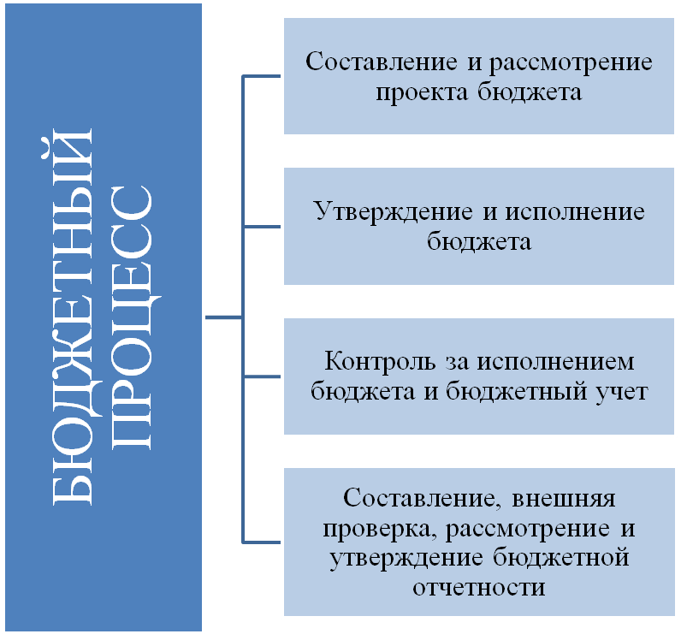

Различают исполнение бюджета по доходам и исполнение бюджета по расходам.
Исполнение бюджета по доходам предусматривает зачисление на единый счет бюджета налогов, сборов и иных поступлений, поступление средств из федерального бюджета.
Исполнение бюджета по расходам предусматривает перечисление средств с единого счета бюджета.
В процессе исполнения бюджета большое значение приобретает сбалансированность доходов и расходов. Если доходы превышают расходы, то возникает профицит. В случае превышения расходов над доходами возникает дефицит. Дефицит покрывается источниками финансирования дефицита бюджета - банковскими кредитами, бюджетными кредитами, остатками на счете бюджета и иными источниками.
Исполнение бюджета Дубровского городского поселения Дубровского муниципального района Брянской области организуется финансовым управлением администрации Дубровского района на основе сводной бюджетной росписи и кассового плана.
Сводная бюджетная роспись - документ, который составляется финансовым управлением администрации Дубровского района на основании Решения Дубровского районного Совета народных депутатов о бюджете и ведется в целях организации исполнения бюджета по расходам бюджета и источникам финансирования дефицита бюджета. В сводной бюджетной росписи отражается распределение расходов бюджета по кодам бюджетной классификации.
Кассовый план – это прогноз кассовых поступлений в бюджет и кассовых выплат из бюджета, который используется для определения потребности в денежных средствах на едином счете бюджета в любой период для своевременной и полной оплаты бюджетных обязательств.
Одновременно с показателями сводной бюджетной росписи получателям бюджетных средств утверждаются лимиты бюджетных обязательств, в пределах которых они могут заключать муниципальные контракты и иные договора и расходовать бюджетные средства (на выплату заработной платы, оплату командировочных расходов, на оплату коммунальных, транспортных и прочих услуг, на приобретение материальных ресурсов и другие расходы).
Бюджетный процесс завершается составлением и утверждением отчета об исполнении бюджета - подведением итогов исполнения бюджета по окончании финансового года.
Составляет отчет об исполнении областного бюджета финансовое управление администрации Дубровского района.
До его рассмотрения в законодательном органе, годовой отчет об исполнении бюджета подлежит внешней проверке, которая осуществляется Контрольно-счетной палатой Дубровского района. По результатам внешней проверки Контрольно-счетная палата Дубровского района готовит заключение на годовой отчет об исполнении бюджета.
Годовой отчет об исполнении бюджета Дубровского городского поселения Дубровского муниципального района Брянской области за отчетный финансовый год представляется администрацией Дубровского района на рассмотрение в представительный орган - Дубровский поселковый Совет народных депутатов не позднее 1 мая текущего года.
Годовой отчет об исполнении бюджета утверждается Решением Дубровского поселкового Совета народных депутатов «Об исполнении бюджета Дубровского городского поселения Дубровского муниципального района Брянской области с указанием общего объема доходов, расходов и дефицита (профицита) бюджета.
С проектом Решения Дубровского районного Совета народных депутатов «Об исполнении бюджета Дубровского городского поселения Дубровского муниципального района Брянской области за 2024 год» можно ознакомиться на сайте Дубровского муниципального района Брянской области http://www.admdubrovka.ru/fin/uchet_i_otchet/reshenie-ob-ispolnenii-byudzheta/
3. Анализ исполнения доходов бюджета.
Доходная часть бюджета за 2024 год исполнена в сумме 75425,2 тыс. рублей 90,8% к уровню поступлений 2023 года. По сравнению с соответствующим уровнем 2024 года доходы уменьшились на 7 638,3 тыс. рублей. Поступления налоговых и неналоговых доходов сложились в сумме 29964,8 тыс. рублей, 112,1% к уровню поступлений 2023 года.
Безвозмездные поступления утверждены сводной бюджетной росписью в сумме 45460,6 тыс. рублей, исполнено 45460,4 тыс. рублей, или 100 процентов.

Бюджет поселения за 2024 год исполнен по доходам в сумме 83063,5тыс. рублей, или 98,4% плановых назначений отчётного периода. Расходная часть бюджета за 12 месяцев 2023 года исполнена в сумме 82 199,7 тыс. рублей, или 96,8% к утвержденным годовым назначениям. По сравнению с аналогичным уровнем 2022 года, расходы увеличились на 18915,0 тыс. рублей .
В результате исполнения бюджета за 2023 год фактически сложился профицит в сумме 863,8 тыс. рублей, источником которого являются остатки средств на счете бюджета. Остаток средств на счете бюджета по состоянию на 01.01.2023 года 863,8 тыс. рублей.
В 2024 году исполнение бюджета Дубровского городского поселения Дубровского муниципального района Брянской области осуществлялось в соответствии с основными направлениями бюджетной политики на 2024 год:
обеспечение сбалансированности бюджетной системы Дубровского района;
финансовое обеспечение принятых расходных обязательств с учетом проведения мероприятий по их оптимизации, сокращения неэффективных расходов;
безусловное исполнение принятых социальных обязательств перед гражданами;
совершенствование нормативного правового регулирования и методологии управления общественными финансами;
совершенствование механизма финансового обеспечения деятельности учреждений, включая переход на предоставление субсидий муниципальным бюджетным и автономным учреждениям на основе нормативов;
дальнейшее развитие программно-целевых методов управления и бюджетирования;
развитие системы межбюджетных отношений, расширение финансовой самостоятельности муниципалитетов, ориентация финансовой поддержки на достижение конечных результатов в сфере полномочий органов местного самоуправления;
модернизация информационных систем управления общественными финансами с целью создания единого информационного пространства формирования и исполнения бюджетов;
повышение прозрачности и открытости бюджетной системы, повышение роли граждан и общественных институтов в процессе формирования приоритетов бюджетной политики и направлений расходов бюджета.

- Исполнение бюджета Дубровского городского поселения Дубровского муниципального района Брянской области по доходам за 2024 год

Доходы бюджета - поступающие в бюджет денежные средства, за исключением средств, являющихся источниками финансирования дефицита бюджета.

Таблица 1
Исполнение районного бюджета по доходам
за 2024 год в сравнении с 2023 годом
(тыс. рублей)
Показатели бюджета | Исполнено  2023 г.,  тыс. рублей | 2024 год
Показатели бюджета | Исполнено  2023 г.,  тыс. рублей | Утверждено  тыс. рублей | Исполнено  тыс. рублей | % исполнения | %  исполнения  2024/2023
1 | 2 | 3 | 4 | 5 | 6
Налоговые и неналоговые доходы бюджета | 26725,0 | 30171,9 | 29964,9 | 99,3 | 112,1
Налоговые доходы | 25227,0 | 27944,1 | 28237,6 | 101 | 111,9
Акцизы по подакцизным товарам (ГСМ) | 4660,6 | 4 850, 4 | 4 889, 0 | 100,8 | 104,9
Налог на доходы физических лиц | 11 108,3 | 13 382, 8 | 13 421, 0 | 100,3 | 120,8
Единый сельскохозяйственный налог | 882,3 | 18,0 | 18,0 | 100 | 2,0
Налог на имущество | 3959,4 | 3 613, 0 | 3 958,0 | 109,6 | 100,0
Земельный налог | 4616,4 | 6 079,9 | 5 951, 6 | 97,4 | 128,9
Неналоговые доходы | 1498,0 | 2097,8 | 1597,2 | 76,1 | 106,6
Доходы от сдачи в аренду земельных участков | 1042,5 | 960, 0 | 428, 4 | 44,6 | 41,1
Доходы от сдачи в аренду имущества | 10,7 | 64, 0 | 72,8 | 113,7 | в 6,8 раза
Доходы от реализации имущества | 0,0 | 0,0 | 0,0 | 0,0 | 0
Доходы от реализации земельных участков | 319,1 | 1 071,8 | 1 094,0 | 102,0 | в 3,4 раза
Доходы от перечисления части прибыли МУП | 0,0 | 2,0 | 2,0 | 100,0 | 0
Доходы от оказания платных услуг (работ) и компенсации затрат | 0,0 | 0,0 | 0,0 | 0,0 | 0
Прочие неналоговые доходы | 125,7 | 130,0 | 130,0 | 100,0 | 103,4
Инициативные платежи, зачисляемые в бюджеты городских поселений | 125,7 | 130,0 | 130,0 | 100,0 | 103,4
Безвозмездные поступления | 56338,5 | 45 460,6 | 45460,4 | 100,0 | 80,7
Субсидии | 56289,6 | 45 431,0 | 45 431,0 | 100,0 | 80,7
Субвенции | 0,2 | 0,2 | 0,0 | 0,0 | 0,0
Прочие безвозмездные поступления | 48,7 | 29,4 | 29,4 | 100,0 | 60,4
Прочие межбюджетные трансферты | 0,0 | 0,0 | 0,0 | 0,00 | 0,0
Итого доходов: | 83 063,5 | 75 632,5 | 75 425,2 | 99,7 | 90,8

Приведенные данные свидетельствуют, что за 2024 год налоговые доходы в бюджет поступили в сумме 28237,6 тыс. рублей, или 101,0% уточненного плана. К уровню поступлений отчетного периода 2023 года поступление налоговых доходов выросло на 3010,6 тыс. рублей или 11,9 процента. В целом по группе налоговых доходов выполнение плановых назначений обеспечено практически по всем источникам дохода, кроме налога на землю, поступление составило 97,4% или 5951,6 тыс. рублей. В структуре налоговых доходов наибольший удельный вес занимает налог на доходы физических лиц, на его долю приходится 47,5 % от общего объема налоговых поступлений.

Исполнение бюджета Дубровского городского поселения Дубровского муниципального района Брянской области по расходам за 2024 год

Расходы бюджета – выплачиваемые из бюджета денежные средства, за исключением средств, являющихся источниками финансирования дефицита бюджета.

3.1.Сведения об исполнении расходов бюджета за 2024 год по разделам и подразделам классификации расходов бюджета.

Таблица 2
Исполнение расходов бюджета за 2024 год по разделам и подразделам классификации расходов бюджета
(тыс.руб.)

Наименование разделов  классификации  расходов | РЗ | Исполнено 2023г. | Уточнено  2024г. | Исполнено  2024г. | %  исполнения | %  исполнения  2024/2023
1 | 2 | 3 | 4 | 5 | 6 | 7
Общегосударственные вопросы | 01 | 15,7 | 167,6 | 162,4 | 96,9 | в 10,3 раза
Национальная  экономика | 04 | 34996,7 | 39003,4 | 38514,0 | 98,7 | 110,0
Жилищно-коммунальное  хозяйство | 05 | 40703,4 | 29501,0 | 28962,7 | 98,2 | 71,2
Образование | 07 | 15,0 | 15,0 | 15,0 | 100,0 | 100,0
Культура, кинематография | 08 | 6170,0 | 8000,0 | 7455,9 | 93,2 | 120,8
Социальная политика | 10 | 218,9 | 231,3 | 231,3 | 100 | 105,7
Физическая культура и спорт | 11 | 80,0 | 80,0 | 80,0 | 100 | 100,0
Всего: |  | 82 199,7 | 76998,3 | 75421,3 | 97,9 | 91,7

Решением о бюджете от 15.12.2023 № 271 объем расходов на 2024 год утвержден в сумме 46687,3 тыс. рублей, в окончательной редакции расходы утверждены в сумме 76998,3 тыс. рублей, по сравнению с первоначально утвержденными расходами объем расходов увеличен на 30 311, тыс. рублей или на 64,9 процента.
Расходы бюджета исполнены в 2024 году в сумме 75421,3 тыс. рублей, что составляет 97,9% к уточненным бюджетным ассигнованиям. К уровню 2023 года расходы снизились на 6778,4 тыс. рублей, или на 8,3 процента.
- Итоги реализации муниципальных программ
Дубровского городского поселения Дубровского муниципального района Брянской области

Муниципальная программа – утвержденный постановлением администрации Дубровского района документ, определяющий цели и задачи деятельности, систему мероприятий (действий), направленных на достижение целей и решение задач, систему индикаторов (показателей) эффективности деятельности органов власти и их целевые значения, а также взаимоувязку целей, задач, мероприятий, индикаторов (показателей) и выделяемых на муниципальную программу средств.
Разработка и реализация муниципальной программы осуществляется ответственным исполнителем муниципальной программы, совместно с заинтересованными службами.
В 2024 году в Дубровском городском поселении осуществлялась реализация 2 муниципальных программ.
Таблица 3
Перечень муниципальных программ
Дубровского городского поселения Дубровского муниципального района Брянской области
№ п/п | Ответственный исполнитель | Наименование и период реализации муниципальной программы
1. | Администрация Дубровского района | Реализация отдельных полномочий муниципального Дубровского городского поселения Дубровского муниципального района Брянской области на 2024 - 2026 годы
2. | Администрация Дубровского района | Формирование современной городской среды на 2018-2030 года на территории р.п. Дубровка Дубровского городского поселения

Таблица 4

Наименование  муниципальной программы | План  2024 | Уточнено 2024 | Исполнено  2024 | Исполнения  %
Реализация отдельных полномочий Дубровского городского поселения Дубровского муниципального района Брянской области на 2024 - 2026 годы. | 43692,7 | 71 425,9 | 69848,9 | 97,8
средства областного бюджета | 18 126,1 | 40211,4 | 40211,4 | 100,0
средства местного бюджета | 25 566,6 | 31214,5 | 29637,5 | 95,0
Формирование современной городской среды на 2018-2030 года на территории р.п. Дубровка Дубровского городского поселения | 2 934,6 | 5455,6 | 5455,6 | 100,0
средства федерального бюджета | 2 876,2 | 2 868,0 | 2 868,0 | 100,0
средства областного бюджета | 29,1 | 2351,6 | 2351,6 | 100,0
средства местного бюджета | 29,3 | 76,7 | 76,7 | 100,0
за счет заинтересованных лиц | 0,0 | 159,3 | 159,3 | 100,0
Непрограммная деятельность | 60,0 | 116,8 | 116,8 | 100,0
Итого | 46 687,3 | 76 998,3 | 75421,3 | 98,0

Исполнение непрограммной части расходов
бюджета за 2024 год

В соответствии со ст.81 Бюджетного кодекса Российской Федерации, Постановлением «Об утверждении Положения о порядке расходования средств резервного фонда администрации Дубровского района для предупреждения и ликвидации чрезвычайных ситуаций из бюджета Дубровского городского поселения Дубровского муниципального района Брянской области» № 149 от 28 февраля 2020 г. в составе бюджета Дубровского городского поселения предусмотрены ассигнования для формирования резервного фонда в сумме 60,0 тыс. рублей.
Расходы по непрограммной деятельности за 2024 год не производились, средства перенаправлены на расходы по «Благоустройству».

Финансовое управление администрации Дубровского района

Адрес: 243750, Брянская обл., Дубровский район, п. Дубровка
ул. Победы, 18
Телефон: (48332) 9 13 61
График работы: понедельник – четверг с 8-30 до 17-45
пятница с 8-30 до 16-30
перерыв с 13-00 до 14-00
суббота, воскресенье – выходные дни

